Eksamen V25 PGR112 Rapport

Jeg kjørte databasescriptet i MySQL og gjorde to små justeringer der jeg la til type kjøretøy og endret litt på rekkefølgen så ScrapyardId var på samme plassering i databasen som i tekst-filen, dette var for å gjøre det mer oversiktlig og enklere for meg å se om jeg klarte å legge riktig data fra filen inn i riktig kolonne i databasen.

Innkapsling
Jeg har brukt innkapsling gjennomgående i både del 1 og del 2 for å unne beskytte dataene i de ulike klassene for at det ikke kan endres utenfor den klassen uten bruk av getter og setter. Jeg har laget private variabler og brukt gettere og settere for å endre på dataen i en annen klasse ved hjelp av setter og hente dataen ved hjelp av getter.
Her er et eksempel fra klassen ElectricCar der jeg har to private variabler: batteryCapacity og chargeLevel, der jeg har laget gettere så jeg kan bruke de i klassen ScrapyardDao til å legge inn data fra filen i databasen:

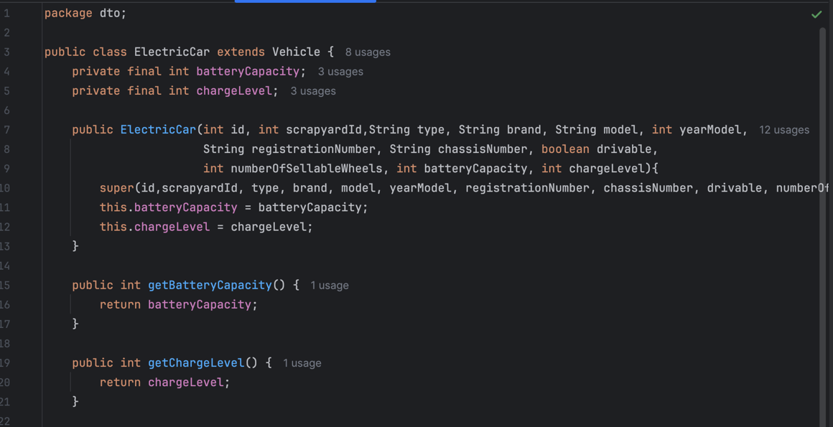
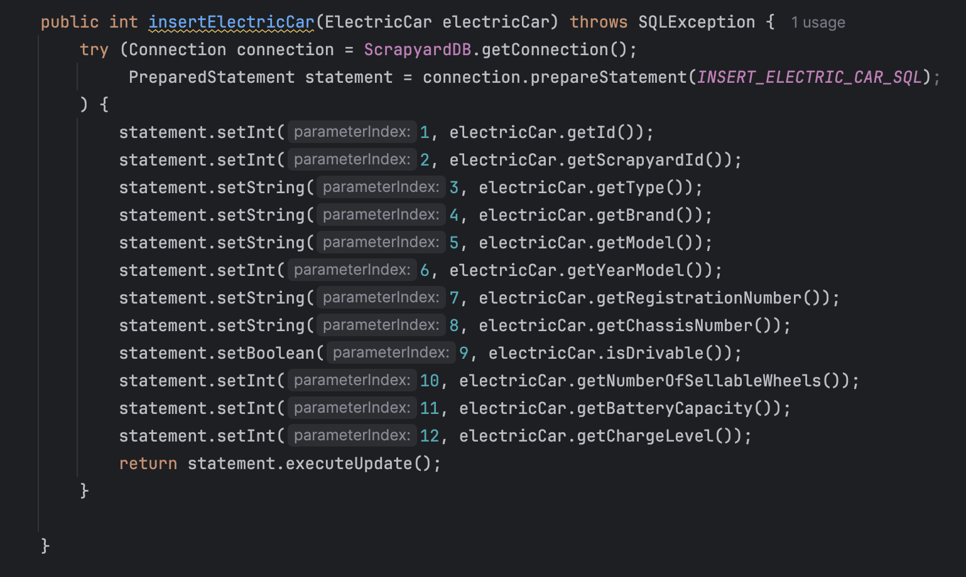

Arv
Jeg har tatt i bruk samme struktur på klassene mine både i del 1 og 2 der subklassene: ElectricCar, FossilCar og Motorcycle arver fra superklassen Vehicle. Alle de tre subklassene arver egenskaper som alle har til felles som er: id, type, brand, model, yearModel, registrationNumber, chassisNumber, driveable, numberOfSellableWheels og scrapyardId. I tillegg til disse egenskapene har også hver subklasse individuelle egenskaper. Når jeg bruker arv på denne måten ved a ha en abstrakt klasse (Vehicle) unngår jeg mye unødvendig gjentagelse av kode og får en ryddig struktur og organisering på koden min.

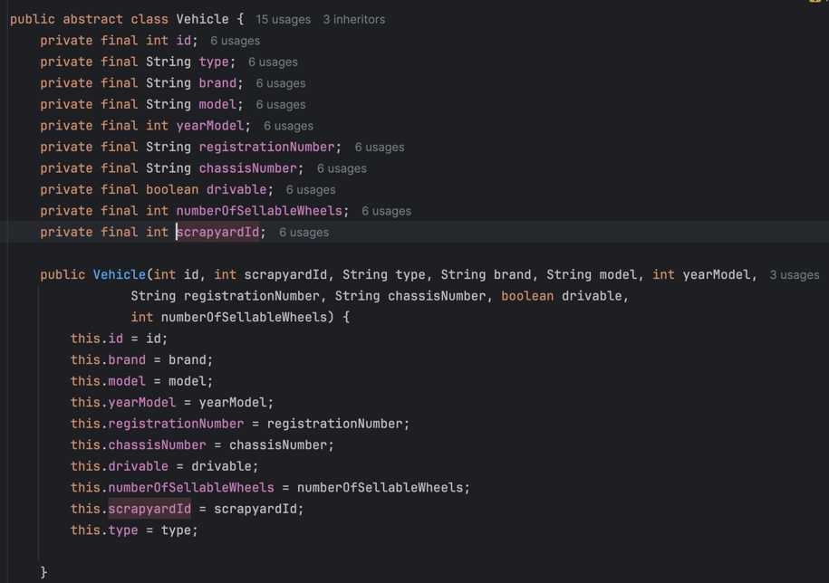
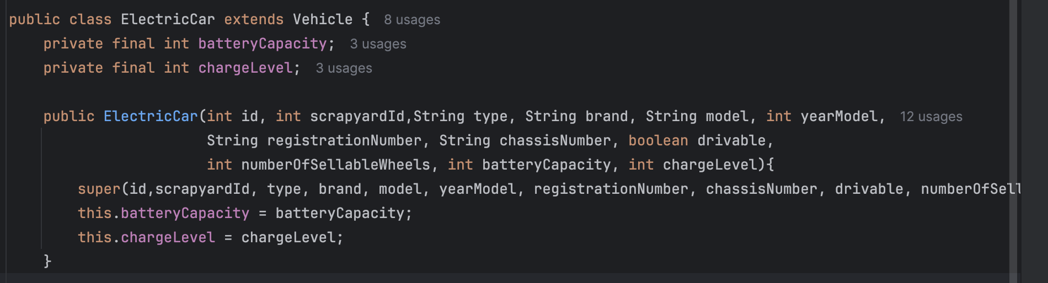
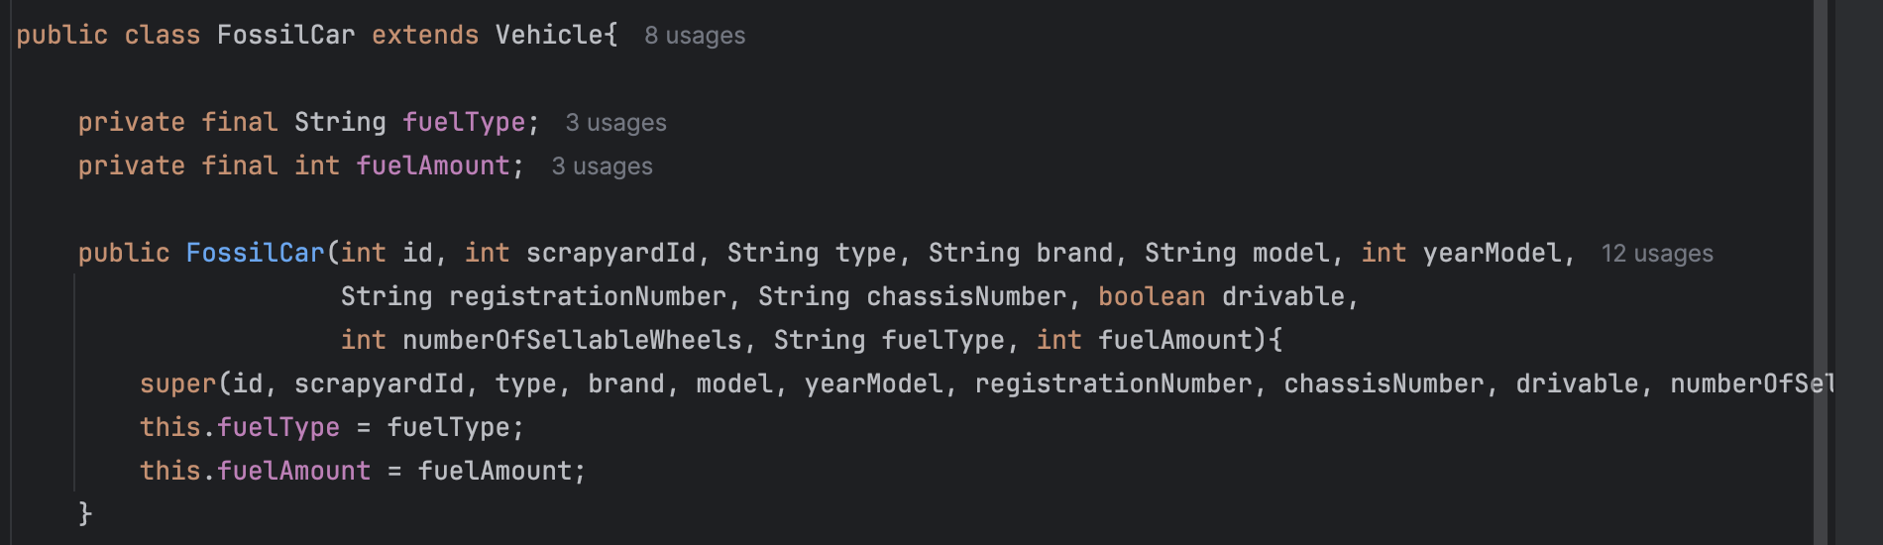

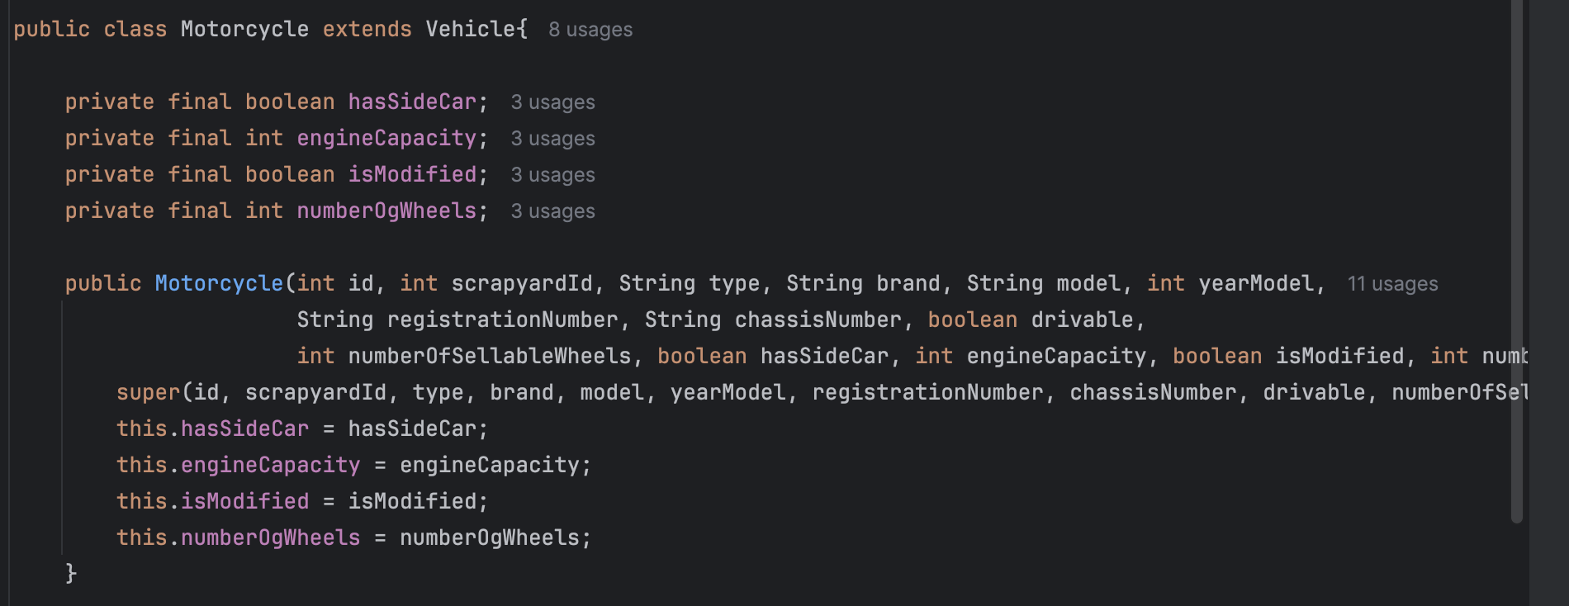

Polymorfi
Polymorfi har jeg blant annet brukt når jeg skulle hente ut informasjon om alle kjøretøy i listen getAllVehicle via List<Vehicle> der jeg lagrer objekter av de ulike kjøretøyene/subklassene.

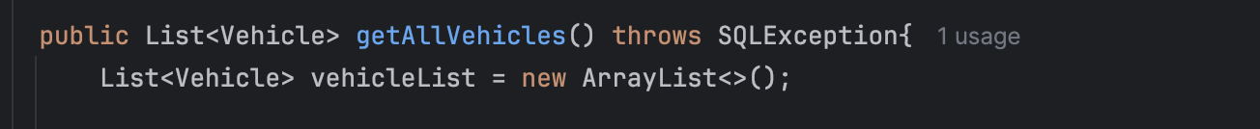

Utfordringer
Den største utfordringen jeg hadde var at jeg prøvde å lage metoder som kunne slette dataen i tabellene i databasen så jeg ikke prøvde å legge inn data når det allerede fantes i kolonnene. Det fikk jeg dessverre ikke til da det ble litt for mye som kjørte på en gang når jeg prøvde å kjøre programmet med delete-metodene i tillegg til insert, så da ente jeg opp med å ikke bruke de i det hele tatt siden problemet kunne løses hvis man bare kjører databasen i MySQL mellom hver gang man kjører JDBC programmet i java for å slette dataen i databasen.
En ting jeg syntes jeg løste godt var arv mellom klassene da det ble mindre arbeid og kode-repetisjon i del 2 da jeg blant annet skulle vise informasjonen om alle kjøretøyene.

